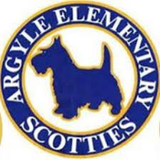

**Escuela Primaria Argyle**

***Política de Participación de los Padres y el Plan para el Éxito del Estudiante***

*Año Escolar 2022–2023*

*Georgette Clinton, Directora*

*Distrito Escolar del Condado de Cobb*

*2420 Spring Road, Smyrna, GA 30080*

*(678) 842-6800*

[*https://www.cobbk12.org/Argyle*](https://www.cobbk12.org/Argyle)

*Revisado el 25 de Mayo, 2022*

**Escuela Primaria Argyle**

**Metas Académicas**

**Meta #1**: (A) El cuarenta por ciento (59 estudiantes) desde Kinder a segundo grado serán elegibles para tomar la evaluación de comprensión de lectura después de obtener una puntuación de 49+ en el FRA al final del Inventario de lectura para el año escolar 2022-2023.

(B) El sesenta por ciento (83 estudiantes) de tercero a quinto grado mostrará 100 puntos en el crecimiento léxico según lo medido por el Inventario de lectura de fin de año para el año escolar 2022-2023.

**Meta #2:**  Cuarenta y cinco por ciento (136 estudiantes) desde Kinder hasta quinto grado se desempeñarán en el nivel competente/avanzado según lo medido por el Inventario de Matemáticas de fin de año durante el año escolar 2022-2023.

**Meta#3:** El cuarenta por ciento (117 estudiantes) de los estudiantes desde Kinder a quinto grado obtendrán un puntaje promedio o competente en la evaluación de escritura Spring Write Score.

Plan Escolar Compartido para el Logro Estudiantil

**¿Qué es?**

Este es un plan que describe cómo Argyle Elementary brindará oportunidades para

Mejorar la participación familiar para apoyar el aprendizaje de los estudiantes.

La Escuela Primaria Argyle valora las contribuciones y la participación de las familias para

establecer una asociación igualitaria para el objetivo común de mejorar el rendimiento

estudiantil. Este plan describe las diferentes formas en que Argyle Elementary apoyará la

participación familiar y cómo los padres pueden ayudar a planificar y participar en

actividades y eventos para promover el aprendizaje de los estudiantes en la escuela y en el

hogar.

**Desarrollado conjuntamente**

La Escuela Argyle invita a todos los padres a completar la encuesta/evaluación de aportes para la mejora de la escuela en el otoño para brindar sugerencias sobre el programa Título I de la escuela. Todos los padres también están invitados a asistir a la reunión de aportes para la mejora de la escuela de primavera para revisar esta política de participación de los padres, nuestro pacto entre la escuela y los padres, temas de aprendizaje profesional sobre la capacidad del personal y el presupuesto de participación de los padres. Además, las opiniones y comentarios de los padres sobre este plan son bienvenidos durante el año escolar. El plan se publica en el sitio web de nuestra escuela para que los padres lo vean y envíen comentarios durante todo el año. Todos los comentarios de los padres recibidos durante el año se utilizarán para revisar el plan para el próximo año escolar. También distribuimos una encuesta anual que se publica en línea para pedir a los padres sus sugerencias sobre el plan y el uso de la reserva del 1% de los fondos para la participación de los padres. Los padres también pueden dar su opinión durante las reuniones y actividades de padres durante el año escolar.

**¿Para quién es?**

Se alienta e invita a todos los estudiantes que participan en el programa Título I, Parte A, y a sus padres y familias, a participar plenamente en las oportunidades descritas en esta política. La escuela primaria Argyle brindará la oportunidad completa para la participación de padres apoderados desatendidos y vagabundos, padres y familias con inglés limitado, padres con discapacidades y padres de niños migratorios.

**¿Dónde está disponible?**Cada familia recibirá el plan durante la semana de conferencias de padres y maestros. También está disponible en el sitio web de la escuela y hay una copia en la oficina principal. Los padres también pueden obtener una copia del plan en el Centro de recursos para padres. Con mucho gusto le enviaremos el plan por correo si lo solicita.

**¿Qué es Título I?**

La Escuela Argyle se identifica como una escuela que tiene un programa de Título I para toda la escuela como parte de la Ley Every Student Succeeds Act (ESSA). El Título I está diseñado para apoyar los esfuerzos de reforma escolar estatales y locales vinculados a estándares académicos estatales desafiantes que refuerzan y mejoran los esfuerzos para mejorar la enseñanza y el aprendizaje de los estudiantes. Los programas de Título I deben basarse en medios efectivos para mejorar el rendimiento estudiantil e incluir estrategias para apoyar la participación de los padres. Todas las escuelas de Título I deben desarrollar conjuntamente con todos los padres una política escrita de participación de los padres.



**2022-2023**

**Cobb County Schools**

**District Goals**

1. Aumentar en 2% el desempeño estudiantil en todas las áreas del contenido central tal como lo miden los datos de los logros.
2. El CCSD aumentará en 10% la tasa de participación de las familias y las comunidades comprometidas con los programas y servicios de acuerdo con los datos que el Sistema de Aprendizaje y Enseñanza de Cobb (CTLS por su nombre en inglés) para Padres muestre en la encuesta y en el módulo de la red.
3. Para el 2023, reorganizaremos el marco de Aprendizaje Personalizado (PL framework) para cubrir las necesidades de todas las escuelas en asegurar el cumplimiento de las Prioridades del superintendente escolar según sean medidas por las oportunidades, encuestas y desempeño estudiantil del Aprendizaje Personalizado.
4. Para finales del año escolar 2025, cada escuela habrá identificado las prácticas y recursos que apoyen el éxito estudiantil según sea presentado por los datos de medición académica, percepción o disciplina.

Convenio entre la Escuela y los Padres

Como parte de este plan, la Escuela Argyle y nuestras familias desarrollarán un pacto entre la familia y la escuela, que es un acuerdo que los padres, maestros y estudiantes desarrollarán y que explica cómo los padres y maestros trabajarán juntos para asegurarse de que todos nuestros estudiantes alcancen el grado. estándares de nivel. Estos documentos se revisarán y actualizarán anualmente en función de los comentarios de los padres, estudiantes y maestros durante el foro de mejora escolar. Los pactos entre la familia y la escuela se distribuyen durante la semana de conferencias de padres y maestros del 18 al 21 de Octubre de 2022. Las copias también están disponibles durante todo el año con el maestro de cada niño.

**Let’s Get Together!**

La Escuela Argyle organizará los siguientes eventos para desarrollar una fuerte participación de los padres para apoyar

una asociación entre la escuela, los padres y la comunidad para mejorar el rendimiento académico de los estudiantes.

Las actividades de participación familiar y comunitaria (FACE) se llevarán a cabo en varios momentos para brindar

oportunidades para que todas las familias participen. Si no puede asistir y desea obtener información sobre la reunión,

comuníquese con Zoila Hill.

**Reunión de padres con niños que comienzan Kinder –** 12 de Agosto, 2022, 10am.(En persona)

A las familias de kindergarten se les presentan las expectativas y las oportunidades de aprendizaje que se ofrecen en la

escuela primaria.

**Noche Curricular-** 17 de Agosto, 2022, 10am.(En persona)

Únase a nosotros para obtener más información sobre los marcos curriculares, las expectativas de los maestros sobre los estudiantes, obtener información/recursos para ayudar a su hijo/a a tener éxito.

**Capacitación del Personal #1-** 22 de Agosto 2022, 1pm(En persona)

Proporciona estrategias e ideas para desarrollar la capacidad del personal para trabajar junto con los padres como socios iguales.

**Reunión Anual de Título I-** 15 de Septiembre del,2022 (8am-9am) Cafeteria

Lo invitamos a una noche de aprendizaje sobre nuestro programa Título I, que incluye la política de participación de los padres y la familia, los convenios entre la escuela y los padres, los derechos de los padres según el Título I, los puntos destacados del plan de mejora escolar y la reserva del 1% de los fondos para la participación familiar. Además, recibirá una descripción sobre el plan de estudios de nuestra escuela y las evaluaciones utilizadas para monitorear el progreso de los estudiantes.

Reunión de Padres con niños en el programa de ESOL - 13 de Octubre, 2022 (12pm-1pm – Virtual)

Conozca a los maestros de ESOL y aprenda más sobre los criterios para ingresar y salir del programa de ESOL, etc.

**Conferencias de Padres y Maestros –** Octubre 17-21, 2022

Reciba actualizaciones sobre el progreso de su hijo en clase y sobre las evaluaciones durante la semana de conferencias. Los padres siempre pueden solicitar conferencias con los maestros de sus hijos, según sea necesario.

**Encuesta de aportes para la mejora escolar en el otoño-** del 1 al 30 de Octubre de 2022

Argyle Elementary enviará a casa la Encuesta/Evaluación del Título I a través de CTLS Parent. Se les pide a los padres que brinden comentarios valiosos sobre la escuela, las actividades y programas actuales y futuros de participación familiar y comunitaria.

Noche de Lectura – 3 de Noviembre, 2022 (5:30pm-6:30pm)

Una noche de lectura familiar. Tendremos actividades divertidas de lectura.

**Capacitación del Personal #2-** 9 de Diciembre, 2022

Proporciona estrategias e ideas para desarrollar la capacidad del personal para trabajar junto con los padres como socios iguales.

**Capacitación del Personal #3-** 10 de Febrero 2023, 2:45pm(En persona)

Proporciona estrategias e ideas para desarrollar la capacidad del personal para trabajar junto con los padres como socios iguales.

Noche de Matemáticas – 16 de Febrero, 2023 (5:30pm-6:30pm) En persona

Celebre las matemáticas con su hijo/a a través de juegos, libros y actividades. Este será un evento divertido para toda la familia.

**Foro de aportes para la mejora de la escuela –** 10 de Marzo, 2023(Virtual)

Los padres y educadores revisan y discuten el programa Título I de Argyle Elementary, las futuras actividades para padres, el convenio y la política entre la escuela y la familia, el presupuesto de participación familiar y las capacitaciones del personal.

**Capacitación del Personal #4-** 28 de Abril. 2023

Proporciona estrategias e ideas para desarrollar la capacidad del personal para trabajar junto con los padres como socios iguales.

**Reunión de padres de alumnos que pasan al sexto grado –** 19 de Mayo, 2023

Las familias de los futuros estudiantes de sexto grado conocen las expectativas y las oportunidades de aprendizaje que se ofrecen en la escuela intermedia.

8

**El Centro de Recursos de Padres (Trl. 8)**

**Horas: Mon.-Fri.; 9:00am - 2:00pm**

Visite el Centro de recursos para padres (PRC) para sacar libros, materiales de estudio y actividades para usar en casa con su hijo/a. Las computadoras están disponibles para que los padres exploren CTLS Learn, CTLS Parent y recursos educativos.

Participación de los padres

Argyle Elementary cree que la participación de los padres significa la participación de los padres en una comunicación bidireccional regular y significativa que involucre el aprendizaje académico de los estudiantes y otras actividades escolares, lo que incluye garantizar:

* Que los padres desempeñen un papel integral en ayudar al aprendizaje de sus hijos.
* Que se anime a los padres a participar activamente en la educación de sus hijos en la escuela.
* Que los padres sean socios plenos en la educación de sus hijos y estén incluidos, según corresponda, en la toma de decisiones y en los comités asesores para ayudar en la educación de sus hijos.

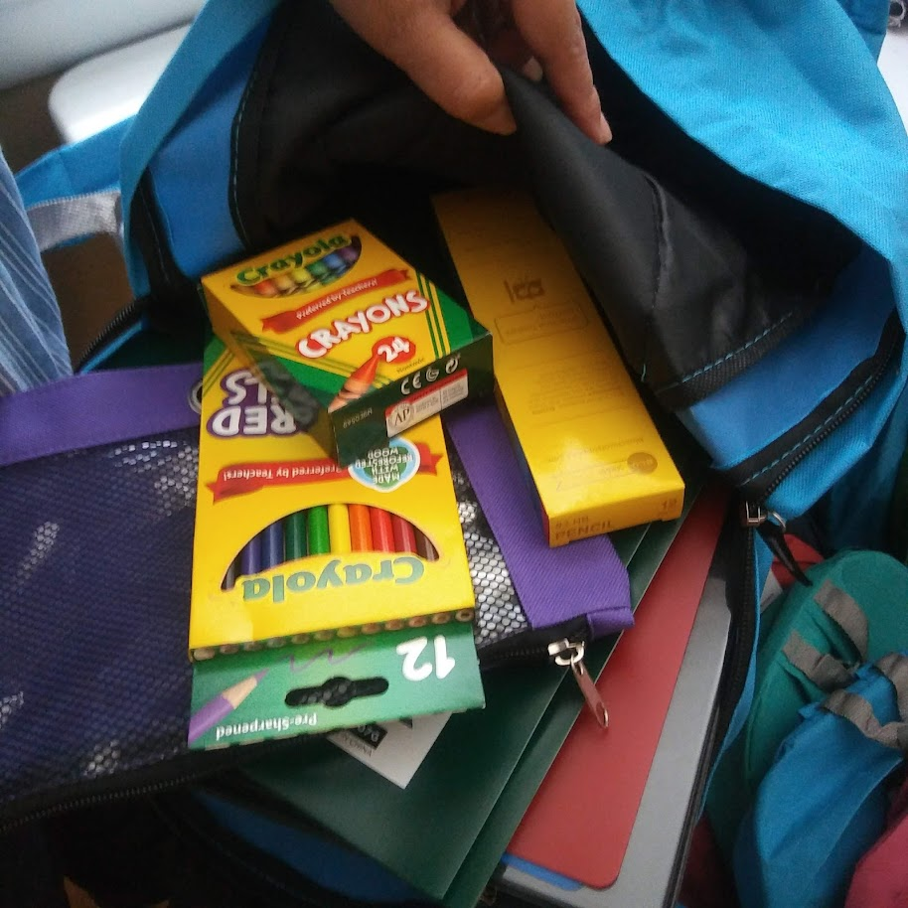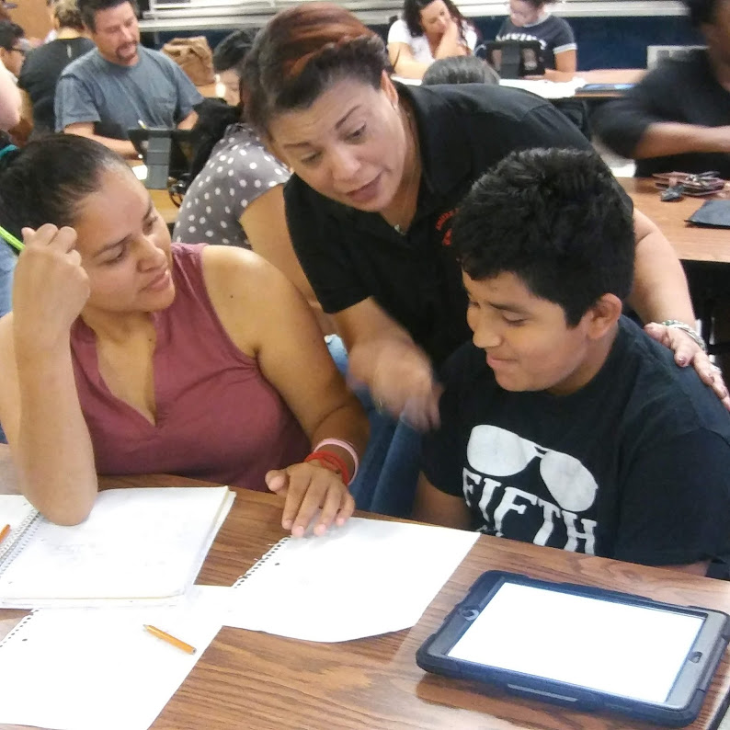

**Un equipo, una meta, éxito estudiantil**

Tomaremos las siguientes medidas para promover y apoyar a los padres como una base importante de la escuela con el fin de fortalecer la escuela y alcanzar nuestras metas de la escuela. Lo haremos:

* Asegúrese de que toda la información relacionada con la escuela y los programas para padres, las reuniones y otras actividades se publique tanto en inglés como en español, se publique en el sitio web de la escuela y se incluya en el boletín mensual para padres y en los mensajes de CTLS.
* Proporcionar dos capacitaciones cada semestre para el personal durante sus períodos de planificación sobre estrategias para mejorar la comunicación con los padres e ideas para aumentar la participación familiar.
* Asociarse con nuestras escuelas secundarias mediante la realización de reuniones y eventos conjuntos para padres y el envío de información escolar sobre actividades de participación de los padres para ayudar a preparar a los padres y a sus hijos para las transiciones escolares.
* Comparta información en inglés y español en la página web y en el boletín de la escuela para que los padres comprendan los estándares académicos y las evaluaciones de la escuela, así como las formas en que los padres pueden monitorear el progreso de sus hijos y trabajar con los educadores.
* Comunicarse con todas las familias y la comunidad de forma regular con respecto a los eventos y actividades de toda la escuela, a través de CTLS Parent, el sitio web de la escuela, las redes sociales, carteles y volantes del campus, etc.
* Trabajar con nuestros padres para desarrollar capacitaciones relevantes y presentaciones útiles para educar a nuestro personal sobre la importancia de la participación de los padres.
* Proporcionar los materiales y folletos necesarios para los padres en conferencias, reuniones y actividades para ayudar a los padres a trabajar con sus hijos para mejorar el rendimiento de sus hijos.
* Utilizar nuestros facilitadores de padres y socios educativos para mejorar el conocimiento de las actividades y eventos enumerados en la política de participación de los padres de la escuela.
* Recopile comentarios de los padres en todos los eventos y ofrezca una variedad de encuestas a lo largo del año escolar para responder a los comentarios de los padres sobre las actividades de participación de los padres y las reuniones solicitadas.

**La participación de los padres es importante**

Argyle Elementary se compromete a ayudar a nuestros padres y familias a asistir a las actividades familiares enumeradas en esta política. Llámenos o envíenos un correo electrónico si necesita ayuda con el cuidado de niños o el transporte para participar en nuestros programas.

Zoila Hill

678.842-6800 or   
Zoila.hill@cobbk12.org

Estándares de participación de los padres

La Escuela Primaria Argyle y nuestros padres han adoptado los Estándares Nacionales de la PTA para las Asociaciones entre la Familia y la Escuela como el modelo de la escuela para involucrar a los padres, los estudiantes y la comunidad. Estos estándares son:

1. Bienvenida a todas las familias
2. Comunicarse efectivamente
3. Apoyando el Éxito Estudiantil
4. Hablando por cada niño
5. Compartir el poder
6. Colaborando con la comunidad

Consejo de Asesoría de la Directora

El propósito del Consejo Asesor de Directores es reunir a los padres, miembros de la comunidad y el personal de la escuela para crear una mejor comprensión y respeto mutuo por las preocupaciones de los demás y compartir ideas para mejorar la escuela.

El Consejo Asesor de Directores se reúne tres veces por año escolar. Junto con el director, los miembros del consejo incluyen:

1. Dos miembros del personal (uno de los cuales es el actual Maestro del Año).

2. Dos padres (uno de los cuales es el actual presidente de la PTSA).

3. Dos miembros de la comunidad (uno de ellos es un representante de Partner in Education).

4. Las escuelas secundarias solo deben incluir al presidente de la asociación de gobierno estudiantil o al presidente de la clase de último año.

Si desea compartir sus ideas y perspectivas con el Consejo Asesor de Directores, comuníquese con Georgette Clinton, directora de la escuela, georgette.clinton@cobbk12.org

**Comparte tus opiniones**

Queremos escuchar de usted. Si tiene alguna sugerencia o si hay alguna parte de este plan que considera que no es satisfactoria con las metas de rendimiento académico de los estudiantes y de la escuela, envíenos sus comentarios en el espacio proporcionado y deje este formulario en la oficina principal:

|  |  |  |  |
| --- | --- | --- | --- |
| Nombre (Opcional): |  | | |
| Teléfono (Opcional): | | |  |
| Correo electrónico (Opcional): | |  | |

Sugerencias, Cumplidos, Preocupaciones:

**Oportunidades de participación de los padres**

Estoy interesado en participar en el Consejo de Asesoría de la Directora.

Estoy interesado en ser voluntario/a en la oficina principal.

Estoy interesado en ser voluntario/a en la libreria.

Estoy interesado en otras oportunidades de voluntariado, comuníquese conmigo según sea necesario.

|  |  |  |  |  |
| --- | --- | --- | --- | --- |
| Nombre: |  | | | |
| Nombre y grado del niño: | | |  | |
| Número de teléfono: | | | |  |
| Correo electrónico: | |  | | |

Para devolver este formulario por correo electrónico a Zoila.hill@cobbk12.org

o entregue el formulario en la oficina principal de la escuela.